Инструкция
Подача заявления на РПГУ
на представление услуги
«Приём на обучение в организацию
дополнительного образования
в Московской области»

ШАГ 1 | Для подачи заявления на предоставление услуги «Приём на обучение в организацию дополнительного образования в Московской области» необходимо перейти на региональный портал государственных и муниципальных услуг (РПГУ):  https://uslugi.mosreg.ru
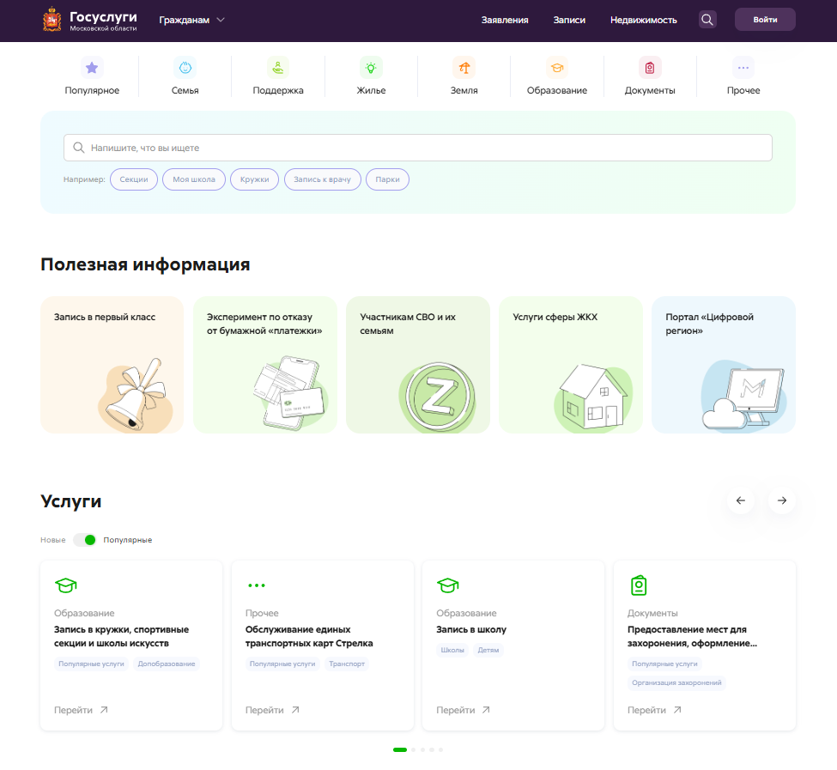

Находясь на портале
Вам необходимо выбрать
раздел «Запись в кружки,
спортивные секции
и школы искусств»

ШАГ 2 | На главной странице РПГУ для подачи заявления в правом верхнем углу необходимо нажать кнопку «Войти» и в появившемся окне ввести данные учётной записи федерального портала государственных услуг (портал Госуслуг)
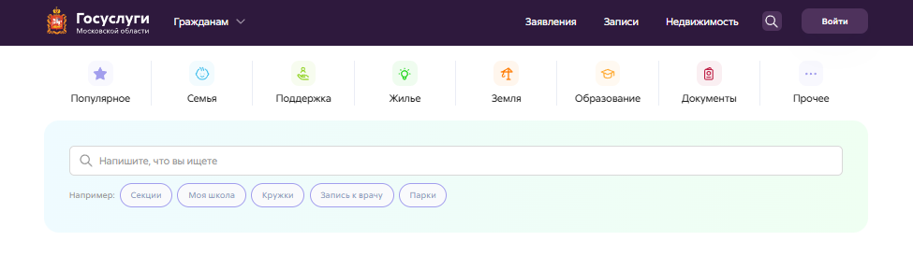

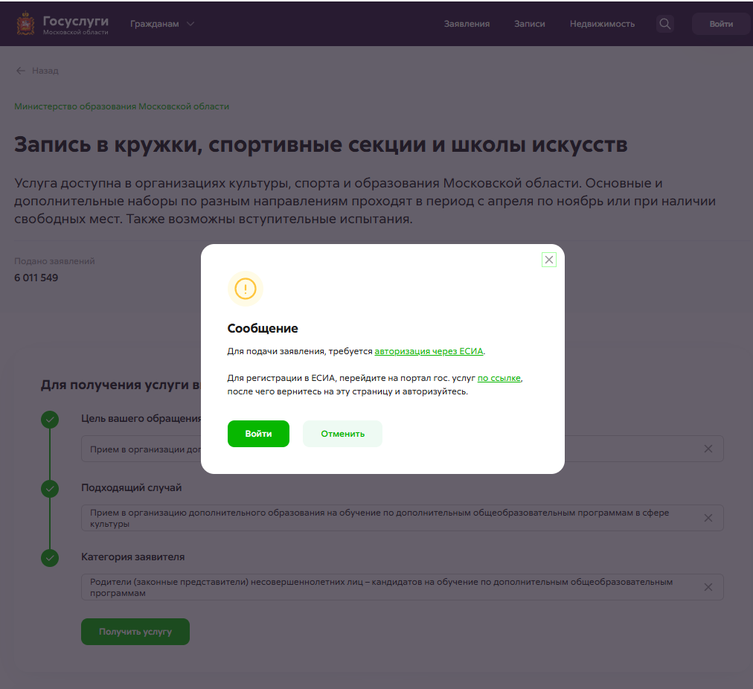
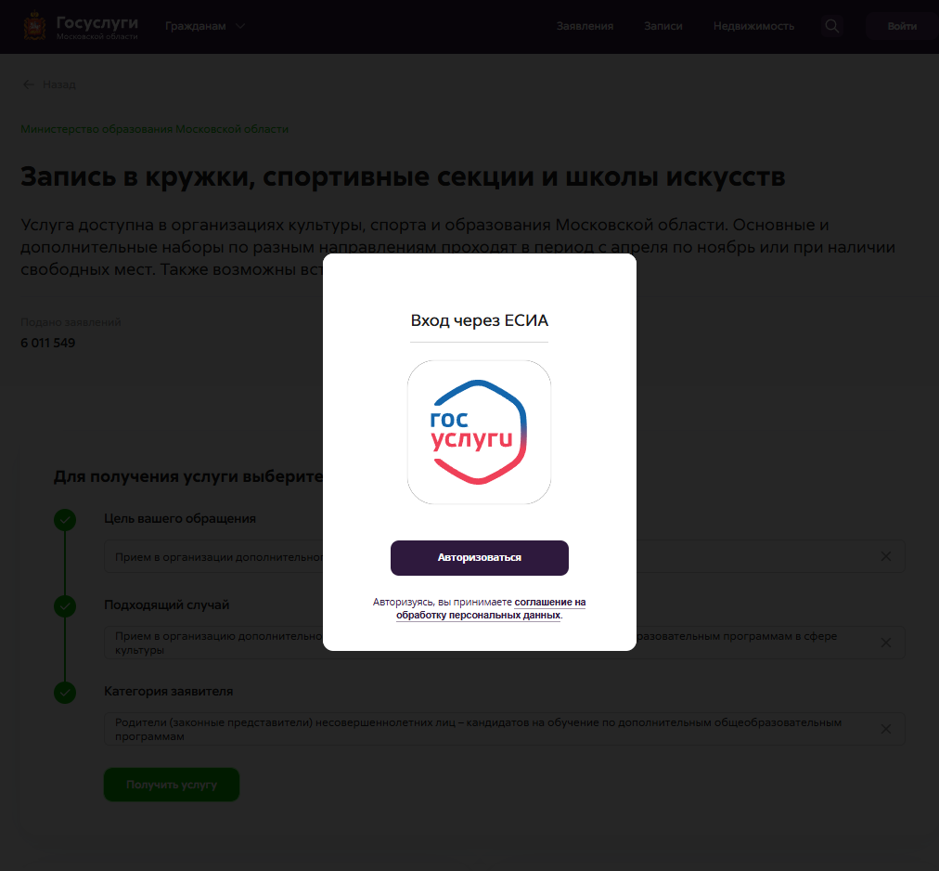
Заявление на запись
в кружок или секцию
может подать только
зарегистрированный
пользователь портала
Госуслуг
(https://www.gosuslugi.ru).
Учетная запись портала
Госуслуг должна
иметь статус
«Подтвержденная».
ШАГ 3 | После перехода в раздел «Запись в кружки, спортивные секции  и школы искусств» необходимо выбрать параметры, указанные в скриншоте ниже и нажать клавишу «Получить услугу».
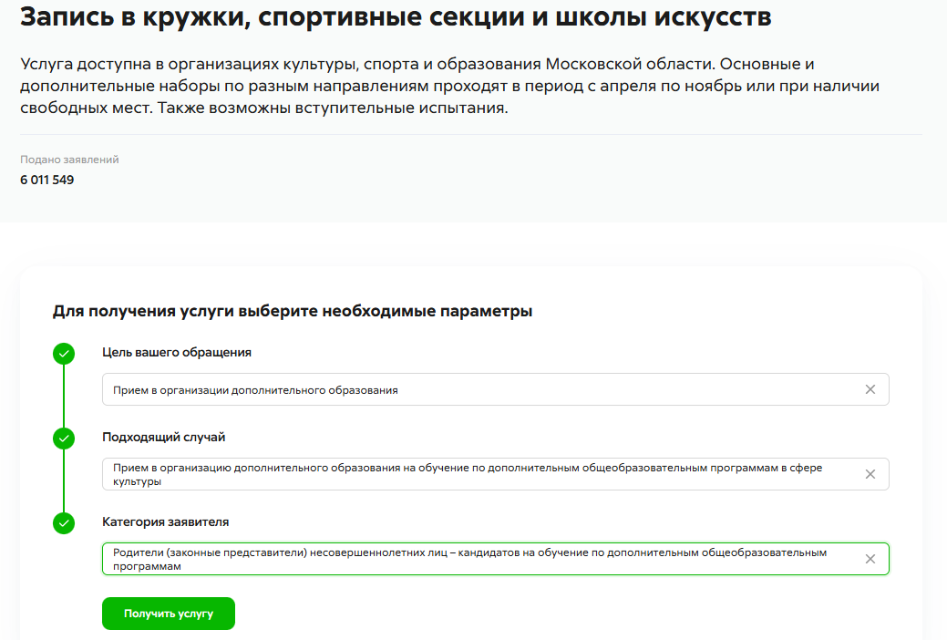

ШАГ 4 | Для получения услуги, в открывшейся форме вам необходимо дать своё согласие по пунктам, указанным в скриншотах, путём нажатия на пустые поля. При подтверждении появляется зелёная галочка, это означает, что подтверждение успешно совершено. Далее необходимо нажать кнопку «Следующий шаг».

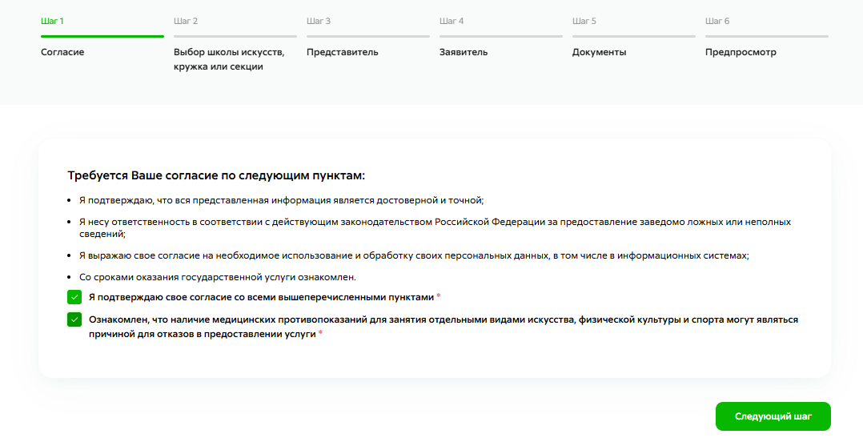

ШАГ 5 | В открывшимся окне «Выбор школы искусств, кружка или секции» нажимаем кнопку «Добавить» и заполняем данные формы.  В данной форме вы выбираете учреждение, а также направление, на которое хотите подать электронное заявление. После заполнения форма необходимо нажать «Сохранить».
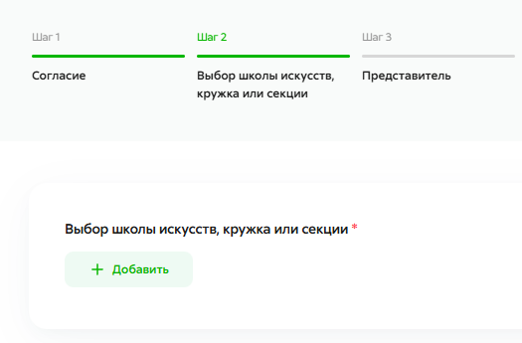
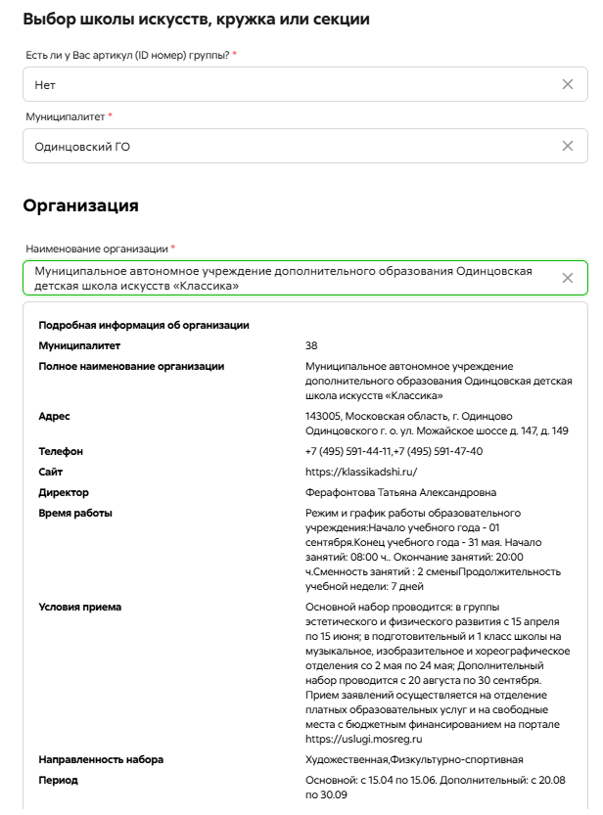

Форму можно заполнять
несколько раз
(выбрать несколько
направлений обучения)
через клавишу «Добавить».

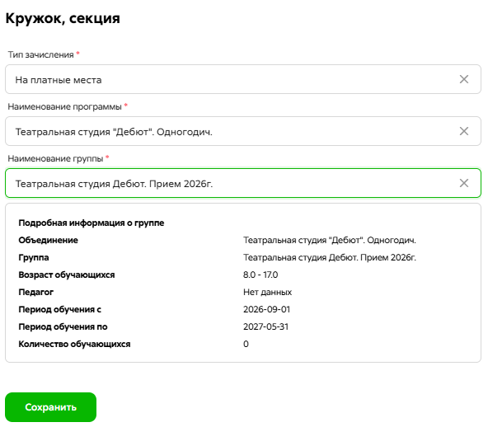
Распределение поступающих
в 1 классы всех отделений
происходит по результатам
вступительного испытания.
Отборочная комиссия
принимает решение
о зачислении поступающих
на бюджетное, либо
на платное отделение.
В подготовительных классах
бюджетные места
не предусмотрены.
Вступительное
творческое испытание
для поступающих
в подготовительный класс
отделения изобразительного
искусства, а также
ПРИМЕР ВЫБОРА ГРУППЫ
в группы и студии
эстетического и физического
развития не предусмотрено.

ШАГ 6 | После заполнения формы на выбор учреждения и группы, вам необходимо заполнить данные на законного представителя кандидата на обучение (родитель, опекун, доверенное лицо) в случае, если кандидат на обучение младше 18 лет. Нажать кнопку «Далее»

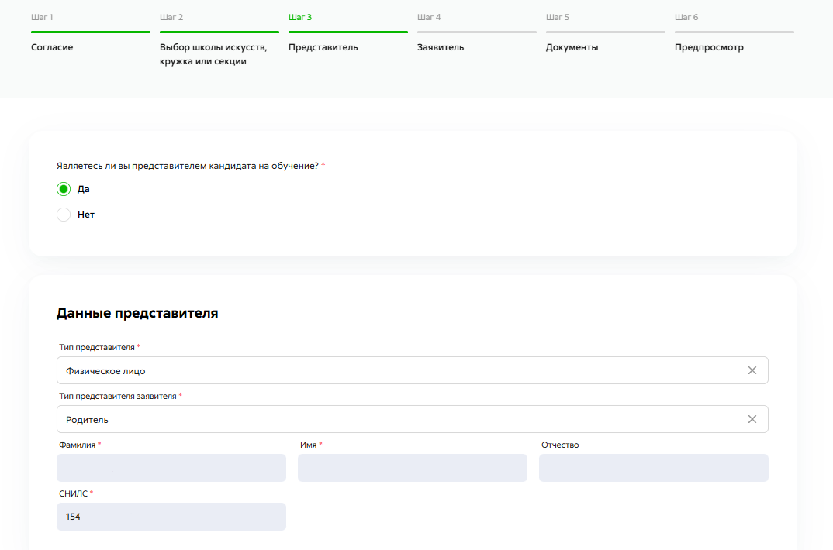
Примечание!
Если кандидат на обучение
младше 18 лет, в графе
«Являетесь ли вы
представителем кандидата
на обучение?» необходимо
выбрать «ДА» и в поле
«Заявитель» выбрать тип
представителя.
Основные данные
представителя
подгружаются
автоматически из
Вашей учётной записи
ЕСИА. Вам нужно
только проверить
указанные данные
и заполнить пустые поля.
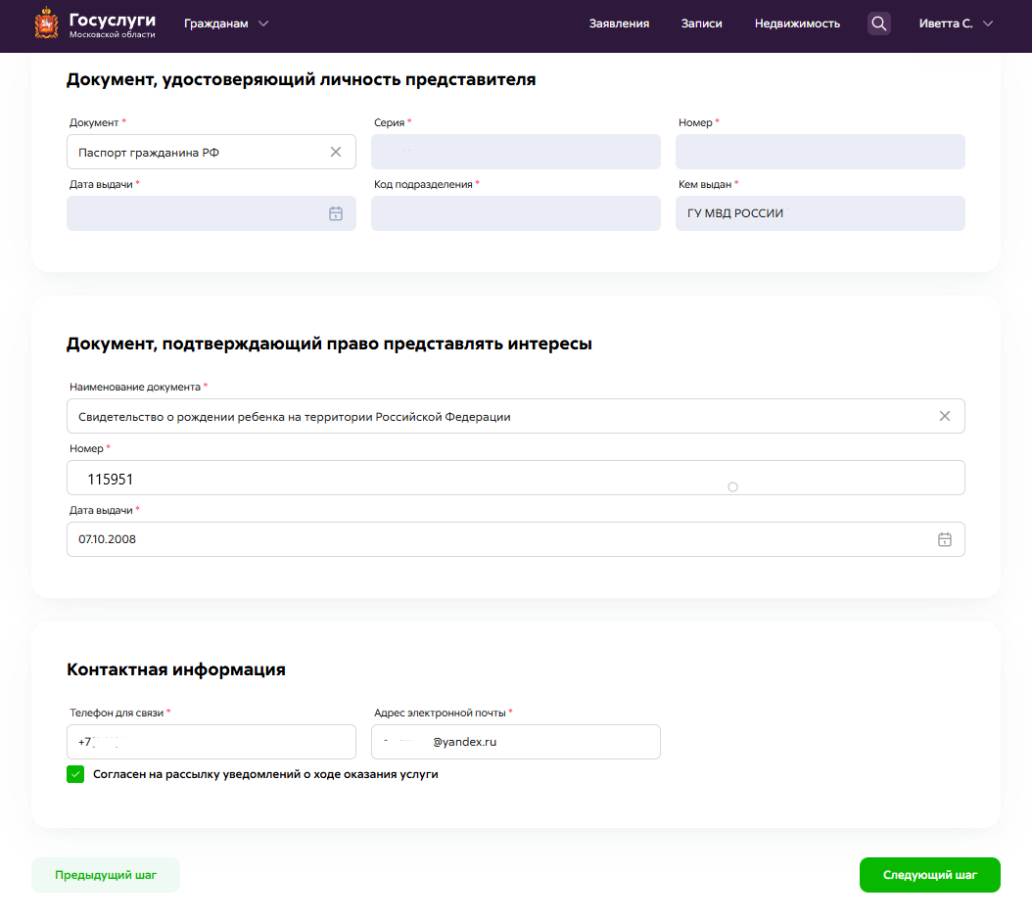
В разделе «Документ,
подтверждающий право
представлять интересы»
необходимо выбрать
документ, подтверждающий право
представлять интересы
кандидата на обучение.
Если представителем
является родитель
(законный представитель),
то в графе «Наименование
документа» выбираем
«Паспорт гражданина
Российской Федерации».
Если представителем
выступает иное лицо,
в графе «Наименование
документа» выбираем документ,
на основании которого
представитель имеет
право представлять
интересы кандидата
на обучение.

ШАГ 7 | Следующий шаг – заполнение данных о кандидате на обучение. Необходимо достоверно заполнить данные, не изменяя их.
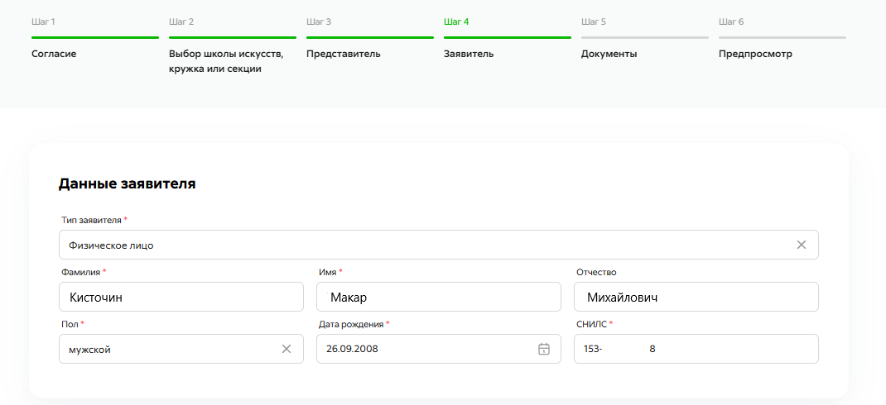

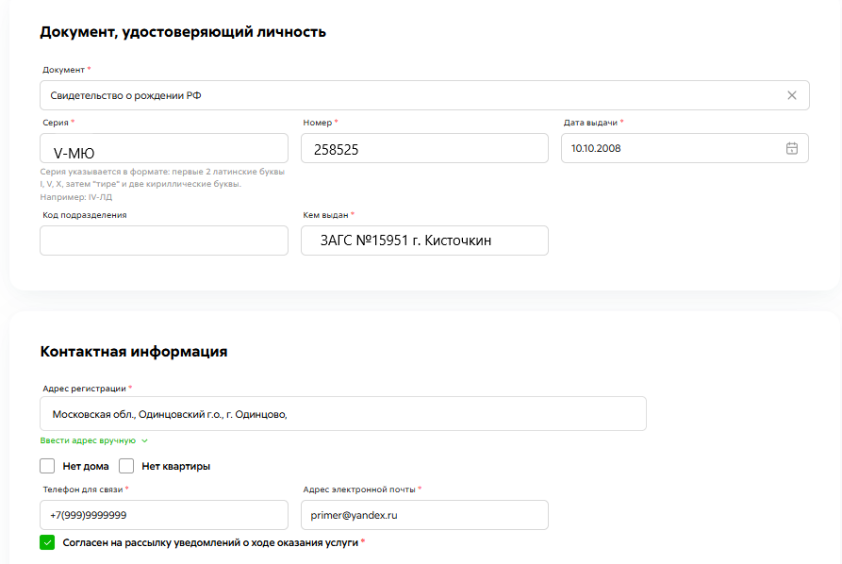

ПРИМЕР
Важно!
При возникновении ошибки
«Возраст заявителя не соответствует
выбранной группе» не меняйте
данные о дате рождения.
В случае внесения не верных
данных, Ваше заявление
будет отклонено.
ШАГ 8 | Заполнение поля «Информация о льготах».

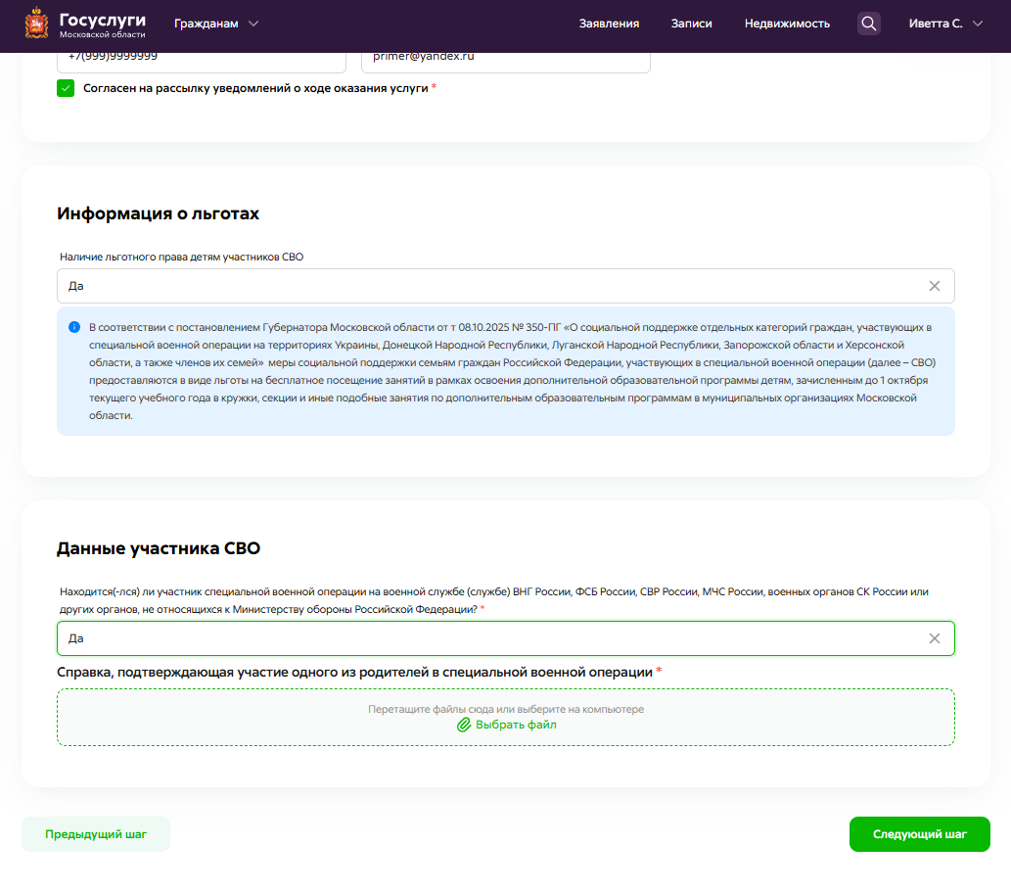
При отсутствии льготного
права детям участников
СВО, необходимо выбрать
«Нет». И перейти
к следующему шагу.
В случае наличия
льготного права детям
участников СВО, необходимо
выбрать «Да» и подтвердить
прикреплением справки,
подтверждающей участие
одного из родителей
в специальной военной
операции.
Затем, перейти к следующему
шагу.

ШАГ 9 | После заполнения информации по кандидату на обучение, Вы переходите к разделу «Документы». В данном разделе Вам необходимо приложить скан, либо качественное фото свидетельства о рождении ребёнка. И перейти к следующему шагу.

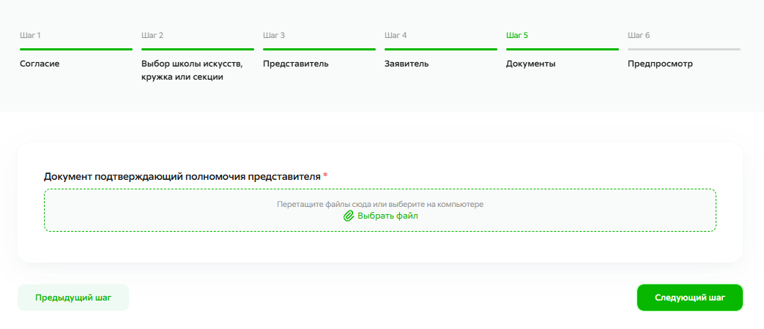

ШАГ 10 | Последним этапом при подаче электронного заявление является проверка всех внесенных данных. На данном этапе Вы можете проверить верно ли выбрали группу, а также правильность заполнения данных. После проверки данных, нажмите кнопку «Отправить» в правом нижнем углу. После отправки формы внесение изменений в заявление невозможно.
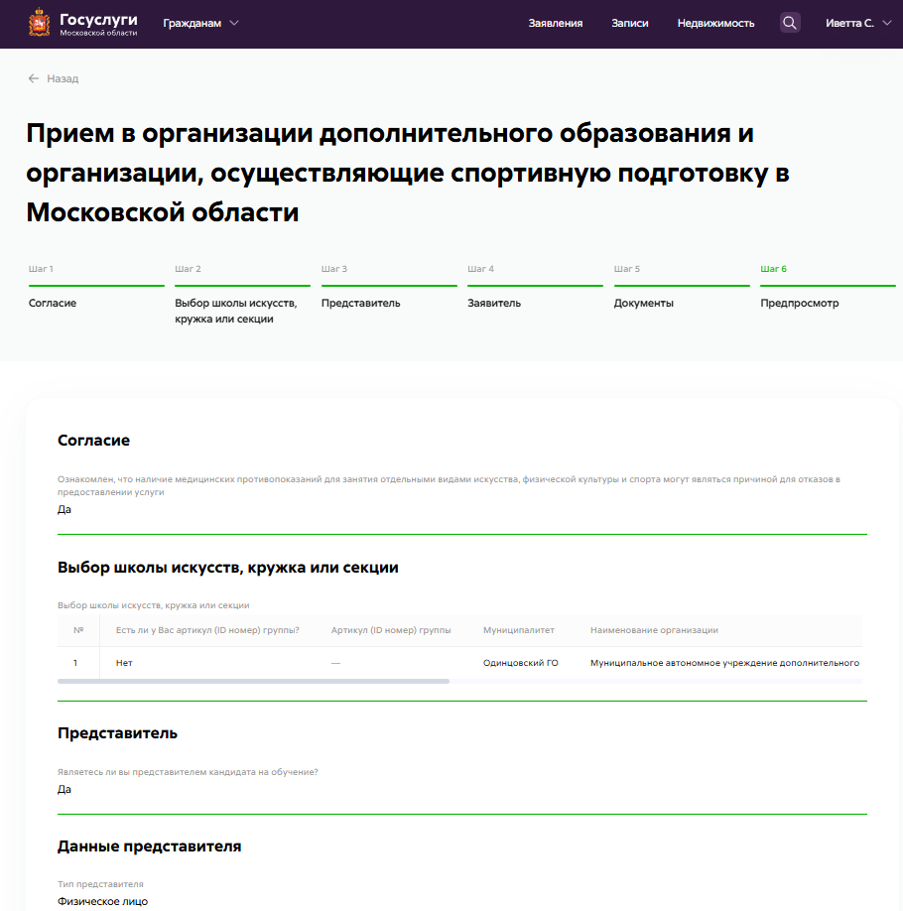
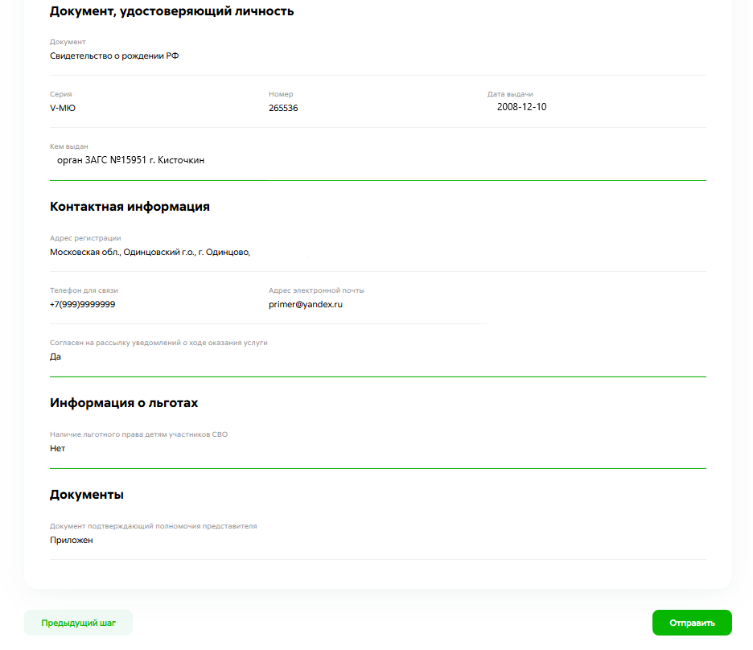

После нажатия на кнопку «Отправить» отобразится сообщение, подтверждающее факт отправления заявления, в котором будет указан присвоенный заявлению номер.

При возникновении технических вопросов при подаче электронного заявления Вы можете обратиться в техническую поддержку РПГУ по адресу электронной почты: pgu.support@mosreg.ru
или по телефону: 8(800)550-50-30

